Лабораторная работа по теме “Рекурсивные функции”

1. Выполните клонирование проекта с прошлого занятия в Visual Studio.
2. Выполните ряд задач, представленных ниже:
   1. Напишите рекурсивную функцию Фибонначи.

Ссылка по ней: <https://ru.wikipedia.org/wiki/Числа_Фибоначчи>

* 1. Напишите рекурсивную функцию Аккермана.

Ссылка по ней: <https://ru.wikipedia.org/wiki/Функция_Аккермана>

* 1. Напишите рекурсивную функцию поиска числа в двумерном массиве, возвращающую его индекс.

1. Каждую из задач выполняем в отдельной ветке. Например, задачу 1 в task/ fibonacci, задачу 2 в task/ ackerman и т.д.
2. Добавьте комментарии того, как работает ваша функция, каким образом выполняется данный процесс.
3. Добавьте в вывод main пару тестовых проверок ваших функций.
4. После выполнения работы, добавьте отдельно в ваш git-репозиторий на Github следующие файлы:
   1. Скриншот Pull Request ваших веток на Github. Итого 3 штуки
   2. Документ, в котором необходимо указать алгоритмическую сложность каждой функции.
   3. Также укажите возможность оптимизации алгоритма, если такая существует. И какая будет сложность данной версии

**Формат сдачи**: в конференции отправляете ссылку на ваш Git-репозиторий. Сделайте заранее его публичным.

Работа принимается если **все пункты полностью выполнены**.

P.S. Если у вас нет репозитория с начальной версией проекта, создайте его локально из Visual Studio на вашем компьютере. После синхронизации с Github создайте локально новый проект, предварительно клонировав репозиторий.

При вычислениях можете использовать следующий источник:

<https://www.bigocalc.com/>

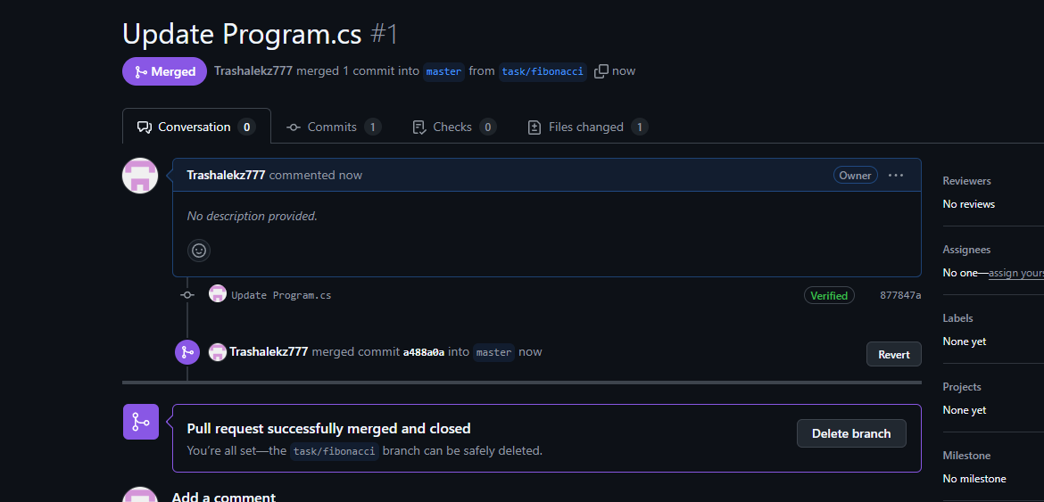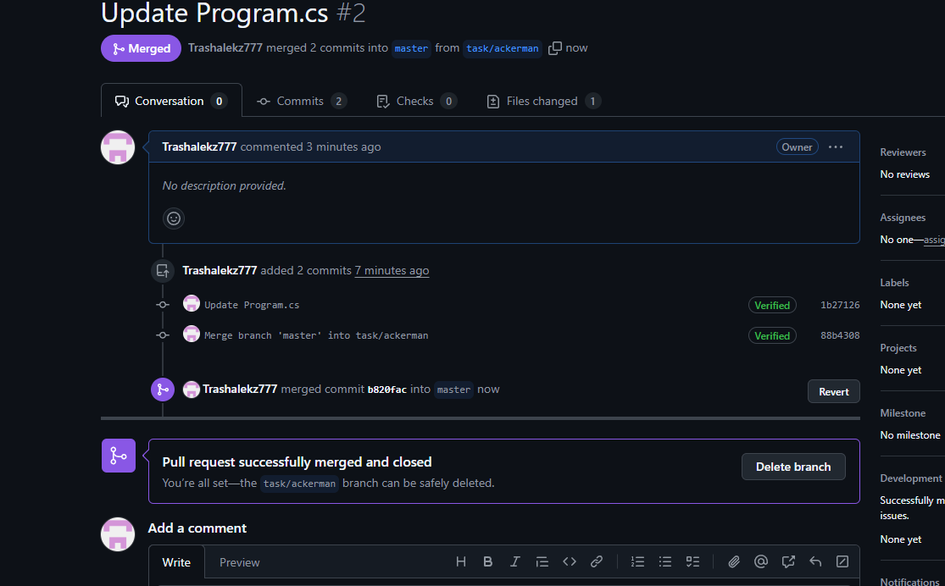

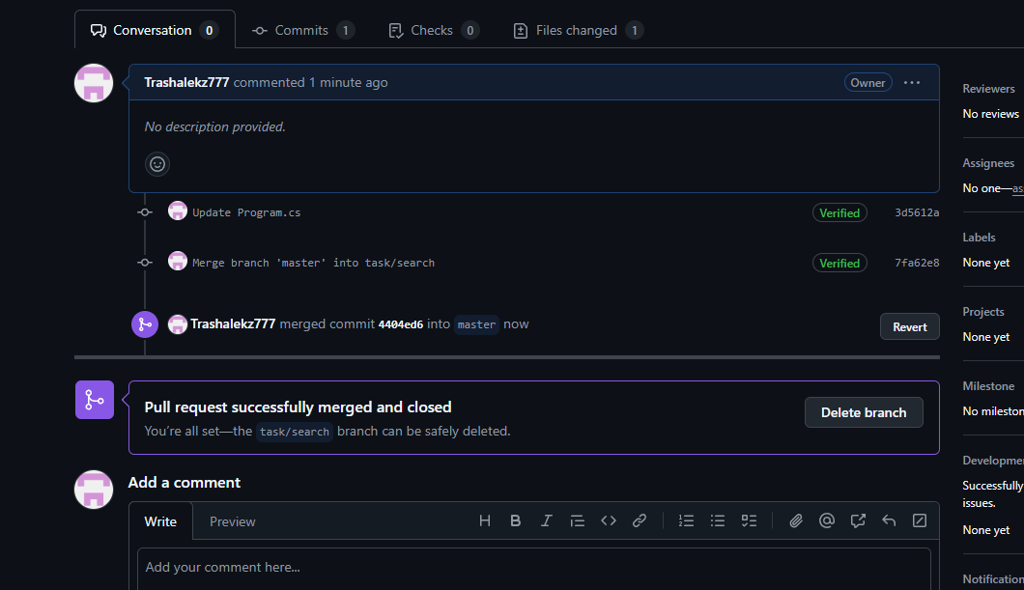

Сложности и возможности оптимизаций указаны в самом коде